《信息安全综合实践》实验指导书

实验名称：社会工程学实验
- 实验目的
- 学习社会工程学攻击的原理。
- 学习社会工程学工具setoolkit与Ettercap工具的使用，进行相应的实践。
- 给出社会工程学攻击的防范建议。
- 本实验仅供教学研究使用。
- 实验内容
序 | 实验内容 | 具体内容
 | DNS劫持 | 使用Ettercap进行ARP 欺骗与DNS劫持
 | 网络钓鱼攻击 | 使用setoolkit搭建钓鱼网站，实现网络钓鱼攻击
 | 其它攻击方式 | 使用setoolkit生成欺骗二维码
- 实验步骤
3.0 实验原理
- 使用Ettercap进行ARP欺骗攻击，然后Kali攻击机通过DNS劫持将受害者访问的域名mail.sjtu.edu.cn指向自己的IP地址。
- setoolkit搭建钓鱼网站，实现网络钓鱼攻击。
- 使用setoolkit生成欺骗二维码。
3.1 实验环境设置
- 启动Kali攻击机与Ubuntu靶机。进入攻击机Kali虚拟机（用户名：kali，密码：kali），开启终端，切换到root用户。
- 使用vim打开/etc/ettercap/etter.dns，写入：
mail.sjtu.edu.cn A [攻击机ip地址]
- 保存退出。
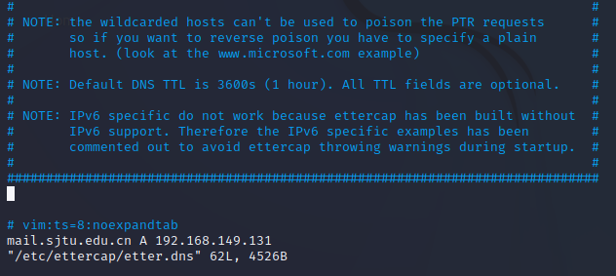
3.2使用setoolkit搭建钓鱼网站
在Kali虚拟机终端中输入setoolkit启动setoolkit，依次选择1) Social-Engineering Attacks → 2) Website Attack Vectors → 3) Credential Harvester Attack Method → 2) Site Cloner 回车，出现`IP address for the POST back in Harvester/Tabnabbing [192.168.192.170]:`直接回车，然后输入mail.sjtu.edu.cn，进行网页克隆伪造。（注：setoolkit默认用Python开启web服务，克隆的网页文件存储在/root/.set/web_clone/index.html。也可自行尝试如何用Apache开启web服务：修改setoolkit的配置文件/etc/setoolkit/set.config中的apache_server将OFF改为ON；使用命令systemctl start apache2开启apache服务，这种方式克隆网页存储在/var/www/目录。）
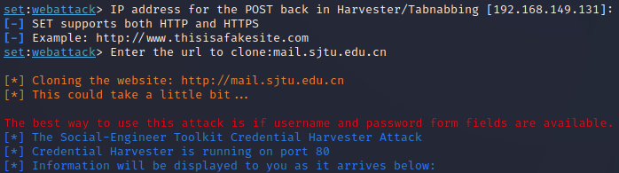
3.3使用Ettercap进行ARP 欺骗与DNS劫持
- 另开启一个终端，切换到root用户。终端中输入：
ettercap -G
开启Ettercap图形界面，依次点击右上角对号、左上角放大镜、左上角列表符号进行主机ip地址发现，确定受害者主机的ip地址。
- 将受害者主机ip地址Add to Target 1，将网关ip地址Add to Target 2，开启ARP Poisoning与DNS Spoof。
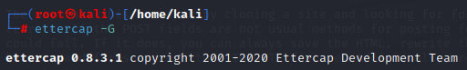
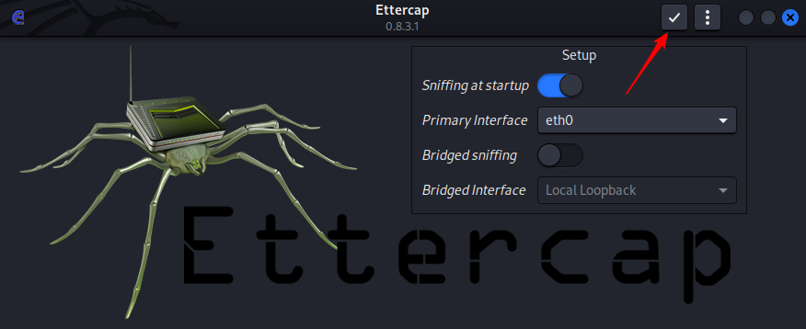
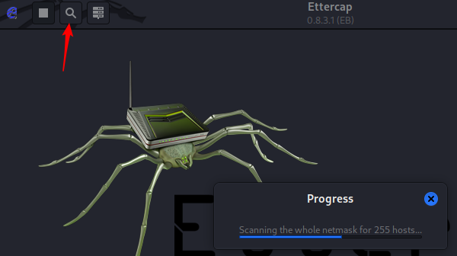
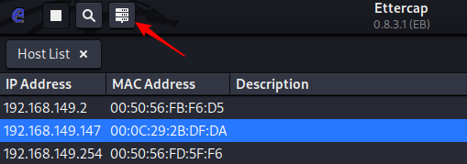
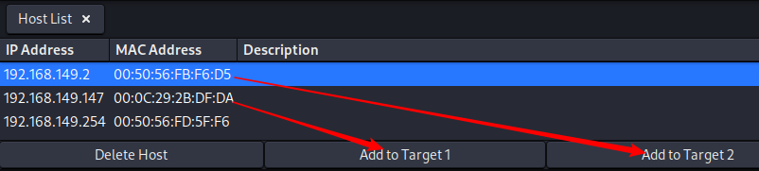
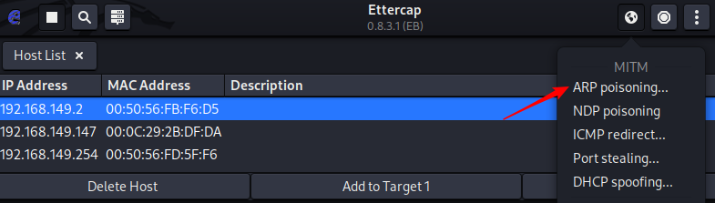
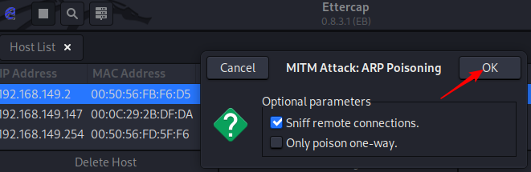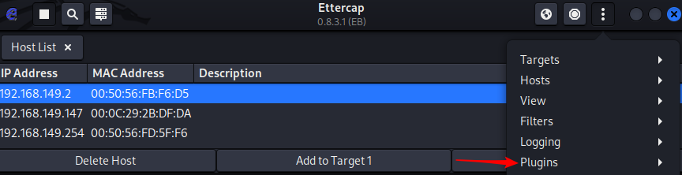
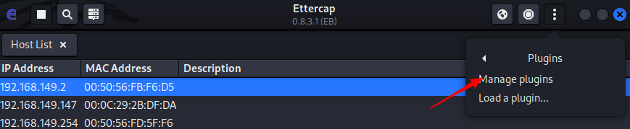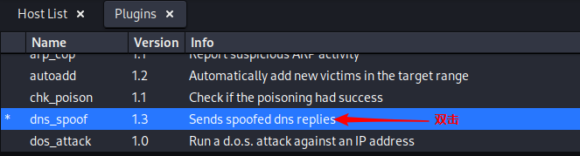
3.4在受害者主机中测试效果
- 进入靶机Ubuntu虚拟机，开启终端，输入：
ping mail.sjtu.edu.cn
发现此时ip地址已经变为攻击机的ip地址。
- 打开浏览器，在地址栏中输入mail.sjtu.edu.cn回车，然后在Account和Password栏中输入测试Account和Password（勿输入自己的真实信息）回车。打开攻击机Kali中的setoolkit终端，发现已经窃取到相关信息。
3.5使用setoolkit生成欺骗二维码
- 重新在终端中使用root用户启动setoolkit
- 依次选择1) Social-Engineering Attacks→8) QRCode Generator Attack Vector，输入URL以生成QRCode（例如www.baidu.com），查看生成的二维码图片/root/.set/reports/qrcode_attack.png（可移动到桌面查看）。

